  
Fecha : 06/09/2022, Hora : 06:27:39 | Cargo correctamente la URL: 'http://localhost/niubiz-demo/'   
Fecha : 06/09/2022, Hora : 06:27:43 | Construcción del caso de prueba a ejecutar 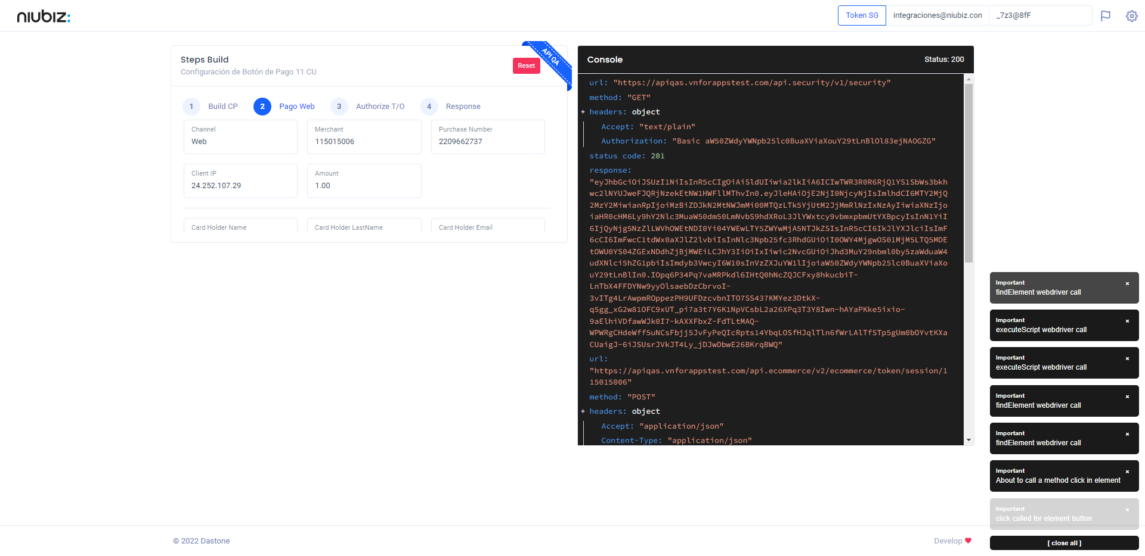  
Fecha : 06/09/2022, Hora : 06:27:46 | Se inicia la carga del formulario de pagos 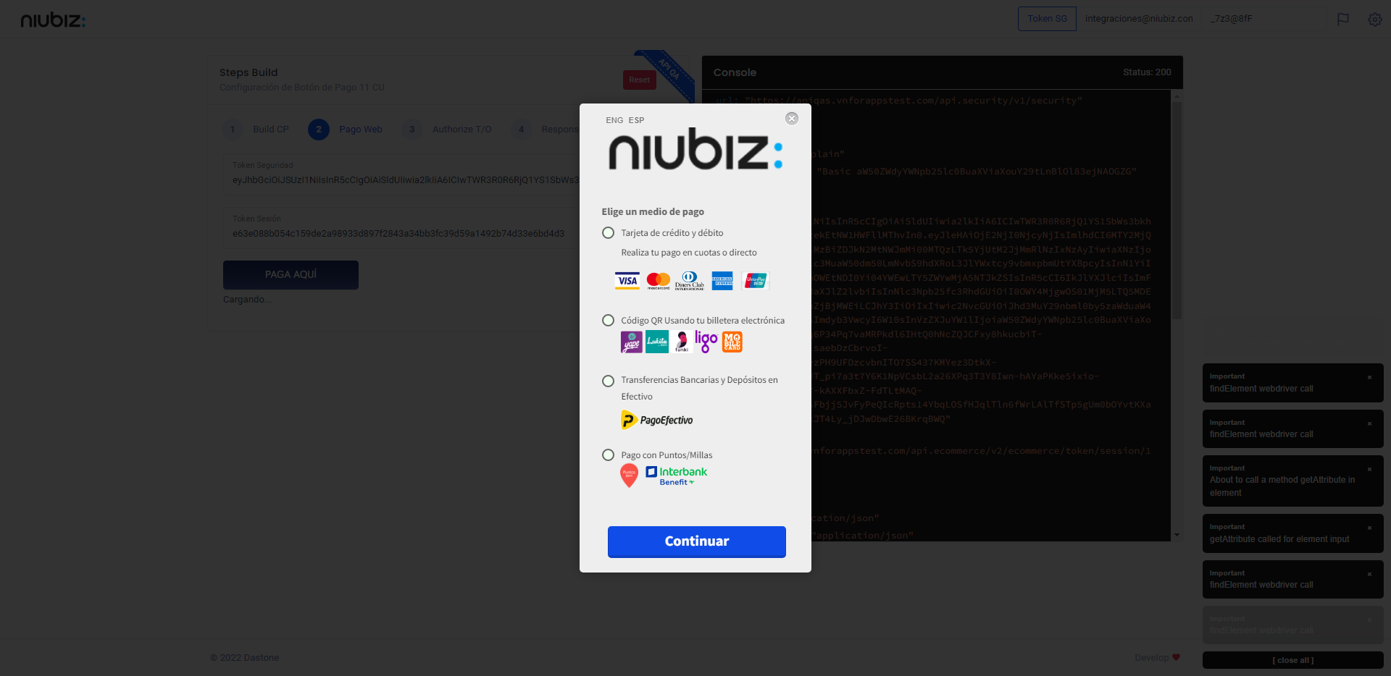  
Fecha : 06/09/2022, Hora : 06:27:50 | Tarjeta de crédito y débito 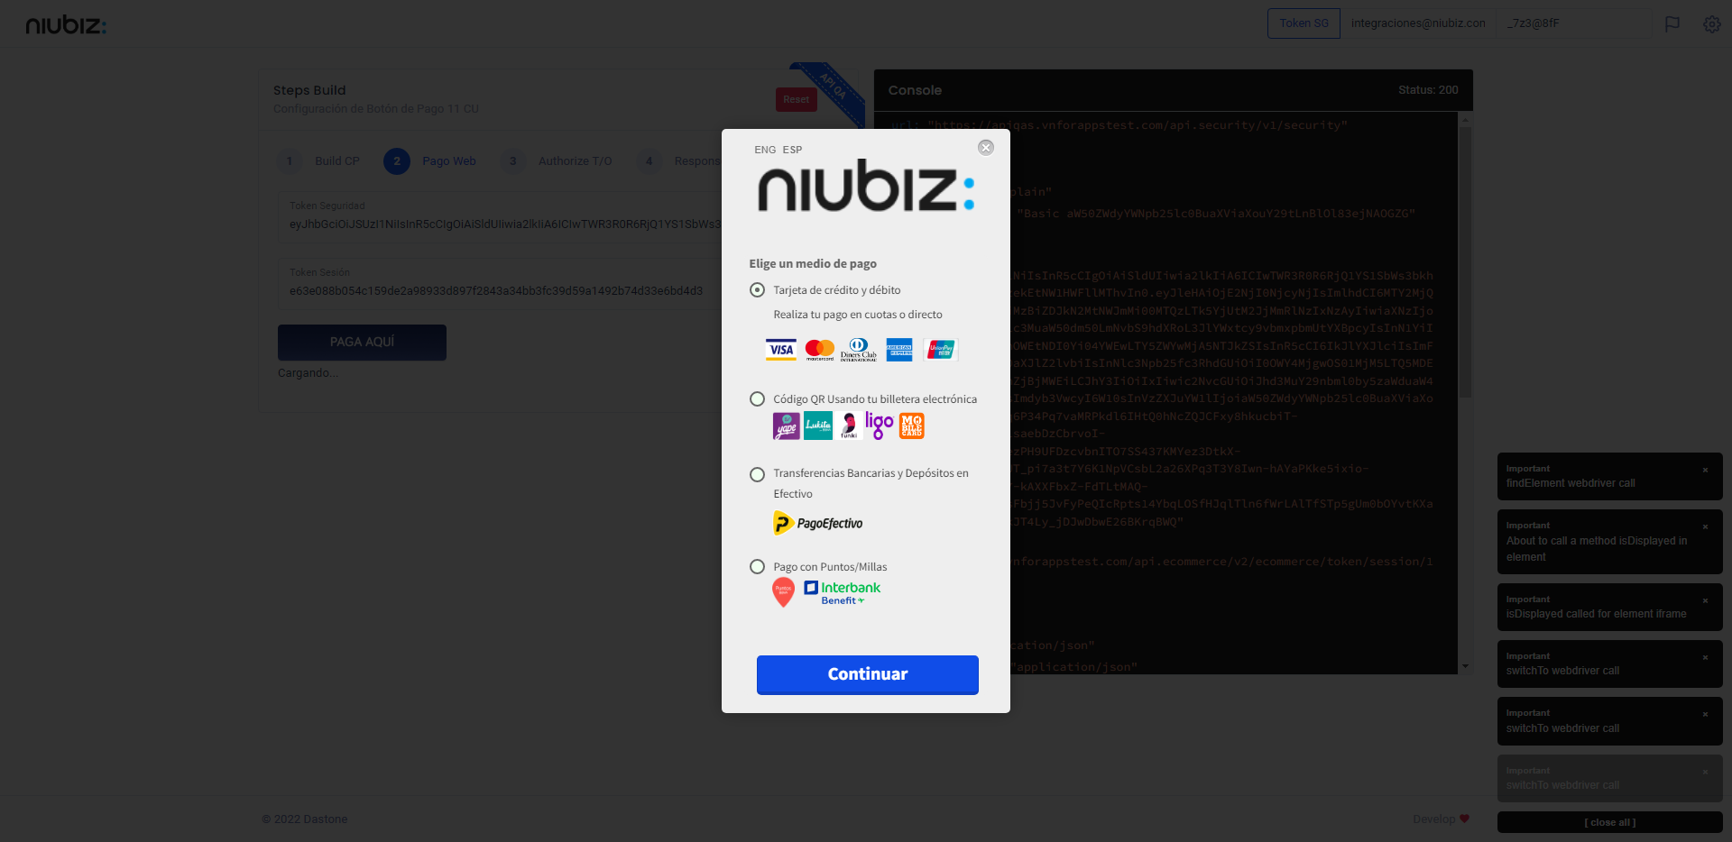  
Fecha : 06/09/2022, Hora : 06:27:55 | Completa los datos del formulario 